ZŠ a MŠ Kladno, Norská 2633
Sborník aktivit Erasmus +
2022 - 2023
Autoři:
Petra Jarošová Karolína Jarošová Barbora Šímová Lydie Mlchová Magdaléna Kožarová Kristina Gaálová Monika Havelková Daniela Vlčková Martina Jílková Hana Zimmerhaklová

Sborník obsahuje aktivity, které si účastníci připravili na základě uskutečněných mobilit.





1.JIGSAW PUZZLE

Zaměřeno: začátek hodiny, může sloužit k úvodu do nové lekce nebo k nové slovní zásobě.
Pomůcky: interaktivní tabule
Časová náročnost: 5-10 minut
Popis: Žáci skládají Vámi připravený obrázek na těchto stránkách: www.jigsawplanet.com
Po přihlášení na tyto internetové stránky si můžete obrázek najít přímo zde nebo si vložit svůj, vybrat si počet a tvar dílků. Po složení obrázku lze společně projí téma, slovní zásobu, popis pomocí vazby There is…., předložek místa atd.

2.CLOTHES – žáci 2. stupně

Zaměřeno: Popis oblečení – druhy oblečení, části oblečení, materiály, doplňky
Pomůcky – interaktivní tabule
Časová náročnost: 5-10 minut
Popis: Žáci pracují v malých skupinách. Vyfotografují oblečení a doplňky v obchodech. Snaží se najít neobyčejné, zvláštní a netradiční kousky. Můžou si oblečení i vyzkoušet a vyfotit se v něm. Následně své fotografie umístí do prezentace a popíší, snaží se použít co nejvíce detailů. Práci prezentují před třídou

3.MÓDNÍ NÁVRHÁŘ
Zaměřeno: Popis oblečení – druhy oblečení, části oblečení, materiály, doplňky
Pomůcky: šablona, psací potřeby/různé druhy látek a lepidlo
Časová náročnost: 1-2 vyučovací hodiny
Popis: Na předem vytisknutou šablonu manekýny žáci dokreslují oblečení/nalepí vystřižené oblečení z látek a následně ho popisují. Používají materiály, vzory, barvy, velikosti a další slovní zásobu. Prezentují před třídou.

4.AUKCE
Zaměřeno: opakování
Pomůcky: sada otázek, peníze pro dvojice
Časová náročnost: 30 minut
Popis: Dvojice žáků dostane určitý obnos peněz např. 10 000. Učitel si připraví otázky a žáci po přečtení otázky se rozhodnou, zda znají správnou odpověď a budou sázet určitý obnos. Další dvojice mohou navýšit částku, kterou by chtěli vsadit. Na otázku odpovídá dvojice, která vsadila na konkrétní otázku nejvyšší obnos. Když odpoví správně, získávají peníze, když odpoví špatně, prohrávají svůj vsazený obnos. Postupně ztrátou peněz vypadávají dvojice ze hry. Vyhrává ta dvojice, která má na konci hry nejvíc peněz.
5.TRUE OR FALSE DICTATION

Zaměřeno:
Pomůcky: připravené věty
Časová náročnost: 15-20 minut
Popis: Učitel diktuje věty, které si předem připravil a žáci si zapisují jen ty věty, o kterých si myslí, že jsou pravdivé. Následuje práce ve dvojicích a diskuze o pravdivých či nepravdivých větách a společná kontrola.

6.COLOURED SLIPS – BAREVNÉ LÍSTEČKY

Zaměřeno:
Pomůcky: lístečky na věty pro každého žáka/plakát, barevná lepítka
Časová náročnost: 20 minut
Popis:Žáci napíší na lísteček jednu větu týkající se určitého tématu např. Free time activities (I like swimming, I play tennis….). Lístečky posílají po třídě, každý žák si lísteček přečte a pokud s tvrzením souhlasí, udělá na lístečky čárku. Následuje vyhodnocení všech lístečků a hledání, která aktivita ve volném čase má nejvíce bodů.
Varianta č.2 – žáci napíší věty na tabuli/plakát, všichni si věty přečtou a označí barevným lepítkem větu, která je pro ně pravdivá.

7. BODY
Zaměřeno: Procvičování slovní zásoby – tělo
Pomůcky: fixa, velký papír, lístečky
Časová náročnost: 10 minut
Popis: Jeden žák si lehne na zem nebo na velký papír a ostatní ho obkreslí. Učitel připraví lístečky (mohou napsat i žáci) s částmi těla a žáci je nalepí či přiloží na správné místo.

8. Inner, Outer circle
Autorky: Kristina Gaálová, Monika Havelková

Zaměřeno: Speaking skills, warm-up aktivity
Pomůcky: Kartičky pro oba kruhy, ve kterých žáci mají najít určitou shodu či jen kartičky např. kartičky s tematickými okruhy ze hry Bomba
Časová náročnost: 10 – 20 minut, záleží na počtu dětí a kolik času tomu chcete věnovat.
Popis: studenty rozdělíme na dvě poloviny, pokud je počet studentů lichý, hraje i učitel. Jedna polovina se postaví do vnitřního kruhu, tj. k sobě zády a ostatní žáci si stoupnou proti nim. Máme tedy vždy 2 žáky, kteří se na sebe přímo dívají. Cílem aktivity je rozdat žákům kartičky. Na kartičkách je např. věk, národnost, pohlaví, záliby, oblíbené jídlo, oblíbená hudba, oblíbené místo či způsob trávení dovolené atp. Cílem aktivity, je mluvit se studentem, který stojí naproti mně a zjistit, zda má nějaké společné rysy se mnou např. má stejné oblíbené jídlo, či je stejně starý atp… (Kartičky obou stran doporučuji dělat v jiných barvách, aby se nepletly a informace na nich by se neměly příliš shodovat).
Žáci spolu mluví cca 30vteřin, pak může učitel tlesknout, písknout na píšťalku, spustit nějaký zvukový signál a žák, který stojí ve venkovním kruhu, se posouvá k dalšímu žákovi ve směru hodinových ručiček. Takto se hraje, dokud žáci stojící ve vnitřním kruhu se nepobaví se všemi žáky s vnějšího kruhu. Na konci aktivity se učitel ptá, jaké společné rysy žáci našli a kdo by mohl být jejich případný kamarád.
Obměna: starší žáci mohou hledat svého partnera/lásku (a perfefct match) a pak je nechat přehrát scénku „na blind date“, kde si mohou sami vymyslet otázky pro svého potenciálního budoucího partnera
jako warm-up to hraji s kartičkami od hry „Bomba“, kde jsou jen názvy např. „In the bathroom“, „On holiday“ atp… a žáci jen na dané téma na tlesknutí cca minutu konverzují.
Výhodou této aktivity je, že se zapojí opravdu všichni. Učitel může chodit kolem a snáze poslouchat, jak žáci mluví, než když chodí od dvojice k dvojice mezi lavicemi.

9. QR codes
Autorky: Kristina Gaálová, Monika Havelková
Zaměřeno: Cooperation, searching for information, leadership, problem solving, reading and writing skills
Pomůcky: Mít dobře připraveny aktivity s QR kódy
Časová náročnost: 20 minut – až 45 minut, záleží na tom, kolik aktivit si připravíte. Mně se osvědčilo hrát QR kódy celou hodinu.
Popis činnosti: studenty rozdělíme do 3-4 členných skupinek nebo je necháme, aby se rozdělili sami. V programu QrCode Monkey (https://www.qrcode-monkey.com/?utm_source=google_c&utm_medium=cpc&utm_campaign=&utm_content=&utm_term=qrcode%20monkey_e&gclid=Cj0KCQjw1bqZBhDXARIsANTjCPLshQd7L8KICkkCa1Y6Pf86WNlNRPDgZ_-2bM-GEYVPKEs2XrxKII4aAlhQEALw_wcB ) předem připravíme 4-5 aktivit, které budou žáci na stanovištích plnit. Jsou-li aktivity časově náročnější, můžeme jich připravit méně. Záleží též na schopnosti studentů.
Aktivity a činnosti můžete tvořit buď rovnou v QRCode Monkey nebo pokud nemáte vždy čas, doporučuji aplikaci LearningAPPS, kde je spoustu aktivit na různá témata a různé úrovně obtížnosti už vypracovaných a vy si jen stáhnete QR kód. Zde dávám příklad na London: https://learningapps.org/3739642
Následně (ideálně za pomocí pí. asistenky) vylepíte na začátku vyučovací hodiny očíslované aktivity (píšu tam i krátké instrukce, co po nich chci) s QR kódy na chodbu školy či např. atrium, hřiště či někde kde jsou stromy a žáci ve skupinkách běhají a řeší úkoly. V learning Apps je i vidět, že úkol úspěšně vyřešili a vy to nemusíte celé kontrolovat. V QRcode Monkey to kontrolovat musíte, ale chtějte krátká řešení např. seznam slov atp.
QU Code Monkey umí i kódy barvit do různých barev, takže můžete třeba udělat modrou skupinu, hnědou, červenou atp.., která hledá jen QR kódy ve své barvě. Lze tam zkopírovat i aktivity z Learning Apps.
Nevýhoda: Když je pustíte, nemáte úplnou kontrolu nad žáky, resp. nevíte, zda opravdu všichni pracují (slabší žáci se většinou svezou) a také se mi stalo, že mi některé slabší skupiny nedodaly řešení všech úkolů (možná ztráta motivace – příliš těžké), proto lze udělat dle barev různě těžké úkoly a zjistit, jak to bude fungovat s dětmi různých dovedností. Zatím nemám ověřeno.
Výhoda: Naprostou většinu žáků práce baví. Skupiny, které dokončí všechny úkoly odměňuji jedničkou, takže celkem dobře funguje i motivace (u většiny). Není to frontálka a nuda. Příprava nezabere příliš času a během hodiny máte relativní klid, jen koordinujete a kontrolujete. J
Obměna: lze udělat i jako stanoviště ve třídě. Dáte např. i více QR kódů (více zadání) na lavice a žáci chodí a vybírají si ve skupinkách, čemu se chtějí věnovat. Můžete jim tam dát i tabulku zpětné vazby, kde vyplňují, co se naučili atp.

10. Trip to London

Zaměřeno: Žáci zpracovávají prezentaci v rámci tématu Londýn. Dle osnovy musí naplánovat výlet do Londýna. Pracují s reálnými informacemi a cenami. Vše musí zaznamenávat do slepé mapy. Poté prezentují třídě.
Časová dotace: Žáci pracují ve skupině minimálně týden.

Pomůcky:
telefon/tablet/počítač na vyhledávání informací a tvoření prezentace, případně barevné papíry, plakát a psací potřeby
Příklad osnovy:
Naplánuj výlet do Londýna v období 7.- 9. července – tři dny/dvě noci

1. Cesta – jakým dopravním prostředkem, konkrétní cesta v kolik odjezd odkud/kam, cena

2. Ubytování + stravování – kde, za kolik

3. Chceme navštívit alespoň 5 památek – cena vstupného, otevírací hodiny, kde se nachází

4. Pohyb po Londýně – jak se dostaneme na hotel, na jednotlivé památky, kolik to bude stát, jak dlouho to bude trvat – v případě hromadné dopravy – kde musíme vystoupit, nastoupit – zakreslit na mapě
Vše, o čem se zmíníte v plánování by mělo být zakresleno v mapě ☺
Váš výstup může být: Plakát
:Lapbook
:Prezentace
Cílem není jen rozvoj plánovacích dovedností žáků, ale také zjištění informací o Londýně a jeho praktické poznání. Zároveň je učíme poznávat ceny a porovnávat ceny jednotlivých služeb – ubytování, letenky, jídlo, vstupné na různé atrakce…

11. Daily routine

Zaměřeno: žáci natáčejí svojí denní rutinu a popisují ji v anglickém jazyce. Vyberou si školní den a natáčejí krátký klip o tom, jak probíhá. Procvičují si tak slovní zásobu DAILY ROUTINE a zároveň se učí pracovat s ICT.
Časová dotace: Projekt na cca týden i s prezentací.

Pomůcky:
Telefon/tablet, ve třídě projektor – možnost promítnutí klipů, seznam slovní zásoby

Slovní zásoba, která se v klipu musí objevit:
WAKE UP
GET UP
BRUSH MY TEETH
HAVE BREAKFAST/LUNCH/DINNER
GET DRESSED
GO TO SCHOOL
ARRIVE HOME
DO MY HOMEWORK
SCHOOL STARTS/SCHOOL ENDS
GO TO BED

Možné komplikace:
Může se stát, že žáci nebo rodiče nebudou souhlasit s natáčením v místě bydliště. Lze se domluvit na tom, že žák natočí alternativu za použití například vyrobených loutek nebo postaviček na špejli. Lze ale video natočit tak, aby tam ani žák, ani nic v domácnosti nebylo vidět.
Další problém může nastat při prezentaci (puštění videa ve třídě). Pokud by se třída nechtěla podělit veřejně a promítat video před celou třídou, lze si pustit na telefonu ve dvojicích a vzájemně si okomentovat a dát zpětnou vazbu.

12. Say your name with a gesture and a feeling
Zaměřeno: ledolamka
Pomůcky: žádné
Časová dotace: dle počtu žáků
Popis: žáci stojí v kruhu, každý udělá nějaký pohyb, který ho vystihuje popř. vystihuje jak se cítí a řekne své jméno, ostatní to zopakují a jde na řadu další žák

13. Collaborative face drawing
Zaměřeno: opakování slovní zásoby
Pomůcky: papír pro každého, tužka, hudba
Časová dotace: 5 – 10 minut
Popis: každý dostane papír, na který napíše své jméno. Hraje hudba, žáci chodí po třídě, přestane hrát hudba, žák si najde nejbližšího spolužáka a s ním si vymění papír. Učitel řekne jakou část obličeje mají žáci nakreslit např.ears – žák kreslí uši toho s kým si papír vyměnil. Poté si žáci vrátí své papíry a začne hrát hudba. Opět se prochází po třídě, přestane hrát hudba a najdou si dalšího spolužáka a s ním si vymění papír, kreslí jinou část obličeje dle zadání. Na konci se udělá výstava nakreslených obličejů.

14. Speed dating networking
Zaměřeno: upevňování slovní zásoby, gramatiky
Pomůcky: hudba
Časová dotace: 10 – 15 minut
Popis: hraje hudba, žáci chodí po třídě, přestane hrát hudba a žáci si najdou dvojici. Žáci mají zadané jedno téma (např. my favourite animal) a na toto téma hovoří se spolužákem po dobu jedné minuty, pak se vystřídají, začne hrát hudba, hledají jinou dvojici, to se opakuje např. 5x.

15. Mind chaos

Použití: upevňování nové slovní zásoby nebo opakování

Časová dotace: 5 – 10 minut

Pomůcky: žádné nebo míček

Popis: žáci stojí v kruhu, každý si připraví slovo, které chce říct (pokud chceme procvičovat konkrétní věc, zadáme téma), žák řekne slovo a ukáže (nebo hodí míček) na spolužáka, kterému slovo posílá, další žák posílá své slovo a tak dále, než se všichni prostřídají. Zopakujeme několikrát za sebou. Můžeme přidat další okruh slovíček, které posíláme jinému spolužákovi.

16. Geopardy games

Zaměření: opakování slovní zásoby – family, colour, number, clothes, nature
Časová dotace: 15 – 30 minut
Pomůcky: interaktivní tabule, popř.projektor
Popis: rozdělíme žáky do skupin, každá skupina si vybírá téma a počet bodů, pokud odpoví na otázku správně, získávají body, vítězí skupina s nejvyšším počtem bodů
Odkaz na hru: https://jeopardylabs.com/play/d8b6599f8f

17. Berlín
Pomůcky – PC/tablet/mobil, mapy Berlína, psací potřeby
Zaměření: motivace žáků k rozšíření vědomostí ohledně reálií a kultury v Berlíně, seznámit se s Berlínem, poznat jeho kulturu, historii a současnost.
Kompetence, které žáci posilují: prezentační dovednosti, skupinová práce, samostatnost ve vyhledávání informací, cílevědomost, schopnost naslouchat, pozitivní nastavení (CLIL metoda).
Časová dotace: cca 4 vyučovací hodiny
Popis:
Úkol 1:
- Žáci vyhledají berlínské památky - Alexanderplatz, Berliner Dom, Berliner Rathaus, Fernsehturm, Gedächtniskirche, Reichstag, Checkpoint Charlie na mapě/interaktivní tabuli.
- Vytvoří si dvojice.
- Každá dvojice zjišťuje informace o jedné památce.
- Vyhledají základní informace o památce (8-10 vět – název, čtvrť, ulice, otevírací doba, cena vstupenky, způsob dopravy apod.) a doplní fotografiemi.
- Následně informace prezentují, mohou použít pouze osnovu, nikoliv celý text.
Úkol 2:
Společně vytváří návrhy na výlet po těchto památkách, v jakém pořadí by bylo vhodné památky navštívit, případně jakou památku na seznam doplnit, jak se dopravit, jaký by byl rozpočet a další podstatné informace pro itinerář.
Úkol 3: Nově nabyté vědomosti si procvičí a upevní při používání úkolů z Learning apps. Na svůj načtou QR kódy a plní jednotlivé úkoly. Zapisují si poctivě své skóre do sdílené tabulky. Následuje vyhodnocení. A. Berlin – Wortschatz – Was passt zusammen?


B.Fragen zu Deutschland

Úkol 4: Závěr shrnutí, co bylo pěkné, co chybělo. Sebehodnocení formou pětilístku a vzájemné hodnocení skupin.

18. Berlin – die deutsche Hauptstadt
Zaměření: popis města, památky
Časová dotace: 45 minut
Pomůcky: mapky Berlína, mobil/ tablet: vyhledávání informací, Quizlet, papír a psací potřeby na tvorbu křížovek
Popis:
1) Seznámíme se a zapíšeme si do sešitu názvy nejvýznamnějších památek v Berlíně – názvy německy i česky (15 minut).
2) Do skupinek mapky Berlína, tam si vyhledají tyto památky. (8 minut)
3) Quizlet live – projedeme set Berlin jako soutěž (autor setu L. Mlchová) skupinek. Cíl: upevnění pojmů. (7 minut)berlin-Karteikarten | Quizlet
4) 9. ročník můžeme navázat popisem cesty: Ich bin vor dem Museum, wie komme ich…. Práce ve skupinách s plánkem Berlína (8 minut) Předvede každá skupinka před třídou 1 dotaz7. ročník můžeme navázat procvičování příd. jmen a otázek: Wie ist die Mauer? Welche Farbe hat der Reichstag?.... Skupinky soutěží, která vytvoří více otázek a odpovědí (8 min), pak čtou před třídou ukázky

5) Žáci tvoří křížovky s tématikou Berlína (5 min)

6) Závěr, zhodnocení, vlastní zkušenosti

19. Parcours - Aktivitäten
Zaměření: procvičení předložek místa ve spojení s dativem a akusativem a slovní zásoby popis místa
Časová dotace: 2 vyučovací hodiny
Pomůcky: PC/tablet/mobil, psací potřeby, záznamový arch
Popis: Žáci pracují samostatně nebo ve dvojici, procvičují si slovní zásobu a předložky spojené se 3. a 4. Pádem. Do záznamového archu si zapisují skóre a vlastní sebehodnocení.

Lokale Präpositionen Deutsch – Ortsangaben: Wo? Wohin? Woher?

1. Wo? Oder Wohin? Präpositionen mit Dativ oder Akkusativ? Sortieren Sie bitte richtig.


2. Wo? Wechselpräpositionen – Ordnen sie die Präpositionen dem Bild zu.


3. Kartenkunde und Orientierung – Wo finden Sie?



4. Der Stadtplan - Ordnen Sie die Nomen zu dem Artikel „der“, „die“, „das“.

5. Quizlet - procvičovací úkoly, testové úlohy
https://quizlet.com/574883001/prapositionen-wo-ist-flash-cards/?funnelUUID=f1b749f3-fe19-4dac-9b94-06c809ddcdea

Závěr – sebehodnocení, zpětná vazba
20. PŘÍTOMNÝ ČAS PROSTÝ – OTÁZKY
Zaměřeno: Opakování otázek v přítomném čase prostém v aplikaci Wordwall, použití pomocných sloves DO, DOES a tázacích zájmen.
Časová dotace: 5-10 minut.
Project 1 Unit 4 Make a question - Random wheel (wordwall.net)
Popis: Žáci zatočí kolem a vytvoří otázku. Pokud odpoví správně, získávají bod.

21. PŘÍTOMNÝ ČAS PROSTÝ – KLADNÁ VĚTA
Zaměřeno: Kladné věty v přítomném čase prostém v aplikaci Wordwall.
Časová dotace: 5-10 minut
Present simple affirmative 5th grade - Whack-a-mole (wordwall.net)
Popis: Žáci hledají věty, které jsou správné.

22. PŘÍTOMNÝ ČAS PROSTÝ – OPRAVA CHYBNÝCH VĚT, mladší žáci
Popis: Žáci si vyberou číslo boxu a snaží se opravit chyby ve větách.
Correct the mistakes - present simple - Open the box (wordwall.net)
Časová dotace: 10-15 minut

23. PŘÍTOMNÝ ČAS PROSTÝ – OPRAVA CHYBNÝCH VĚT, starší žáci
Popis: Žáci hledají chyby ve větách v přítomném čase prostém a věty opraví.
Present simple - Correct the mistakes - Random cards (wordwall.net)
Časová dotace: 10-15 minut
24. WEATHER
Zaměřeno: Opakování slovní zásoby weather - PRACOVNÍ LIST
Popis: V prvním cvičení žáci hledají 11 ukrytých slovíček o počasí. Každá barva představuje jedno slovíčko. Jakmile slovíčko odhalí, zapíší ho do bubliny.
Ve druhém cvičení srovnají otázku na počasí ve správném slovosledu.
Ve třetím cvičení připíší k obrázku správné slovo.
Časová dotace: 25 minut

- ORDER THE LETTERS OF THE SAME COLOUR TO MAKE ELEVEN WORDS CONNECTED WITH WEATHER AND WRITE THEM INTO THE BOUBLES:

B | L | D | F | H | N | A | G
E | I | W | R | R | N | I | Y
O | N | R | I | G | O | G | Z
N | T | S | F | H | I | D | Y
I | E | H | R | I | L | Y | L
Y | C | G | A | O | I | T | O
T | A | N | Y | H | G | C | L
L | G | M | O | U | N | I | R


- ORDER THE WORDS TO MAKE A SENTENCE ABOUT THE WEATHER:

TODAY THE WHAT LIKE WEATHER IS?
- WRITE THE CORRECT WORDS TO THE PICTURES:

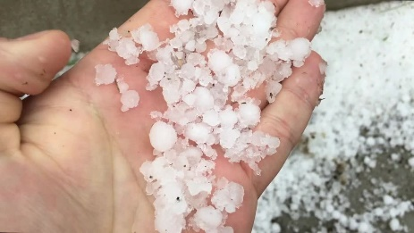

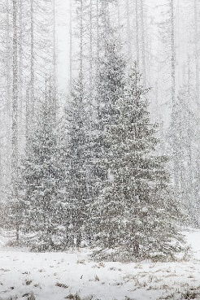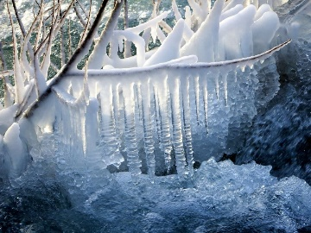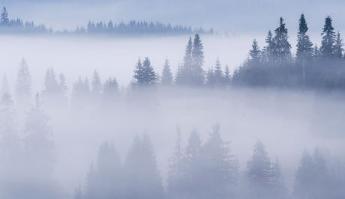



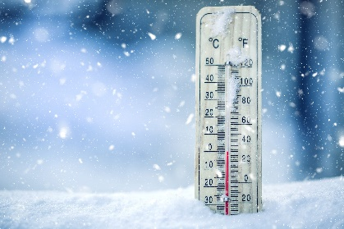

25. GREAT BRITAIN
Zaměřeno: PRACOVNÍ LIST - opakování znalostí o Velké Británii
- Žáci doplňují vhodná slova do textu o Velké Británii
- Žáci spojí slovíčko se správným obrázkem
Časová dotace: 25 minut
INTERAKTIVNÍ CVIČENÍ
- Žáci vyberou vhodné členy v textu o Velké Británii
Articles Project 3 Unit 4 (learningapps.org)
Časová dotace 10 minut

GREAT BRITAIN
The official name is The United ……………….. of Great ………………. and Northern ………………... There are 4 parts in the UK - …………………….., Scotland, …………………and Northland Ireland. In Scotland is wellknown lake …………………British people speak ……………….. and they pay with…………………. The …………………is very wet, it often rains. It is a kingdom and the head of this country is …………………..He lives in ……………….. ………………….The capital city is ……………………The most famous river in London is the ………………. There is a wellknown bridge over this river - ……………….. bridge. The flag of the UK is called The …………….. ………… The typical mean of trasport is special …………. – Double Decker. We can visit a lot of famous places:
The ………… ………. – it is a big wheel and you can see the whole London from it.
……… ……… - the biggest bell in London.
Tower of ………….. – the crown jewels are situated here. It was a prison but now it is a museum.

Match the pictures with the correct words: Buckhigham Palace,
The Tower of London, Big Ben, Charles III, The Union Jack, money, The London Eye, Tower Bridge, Double Decker, capital city
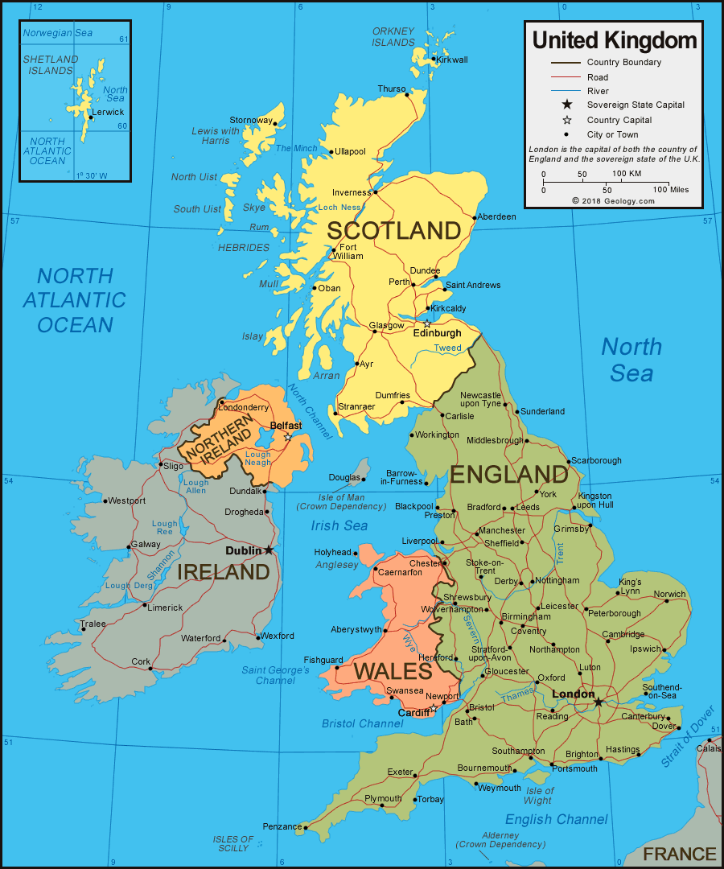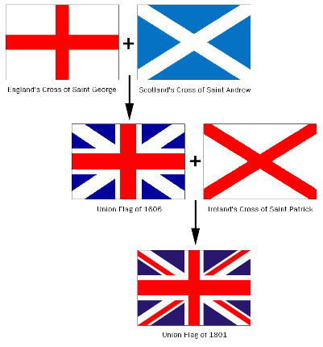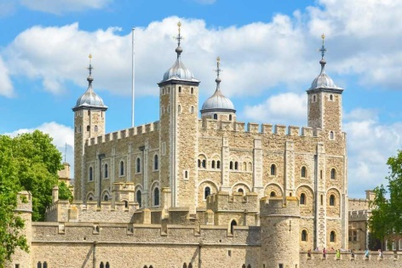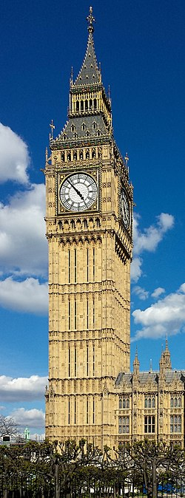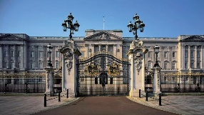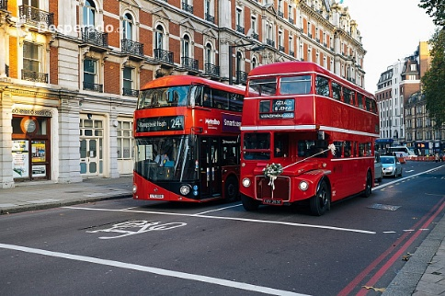


26. ADJECTIVES – PŘÍDAVNÁ JMÉNA
Zaměřeno: Opakování přídavných jmen
Popis: Žáci vyhledávají 19 přídavných jmen, 2 písmena zůstanou volná
Časová dotace: 20 minut
S | M | A | H | G | N | O | L | S | H | O | R
I | E | L | A | O | E | W | D | L | O | N | T
N | A | L | P | O | D | B | I | G | X | G | S
T | S | Y | P | Y | B | A | D | C | E | V | A
E | L | L | I | G | I | T | I | O | Y | A | D
S | D | C | R | E | N | S | N | L | B | R | T
T | I | L | E | N | T | E | G | D | V | Y | A
U | P | E | V | T | E | R | H | E | A | L | L

ŘEŠENÍ:
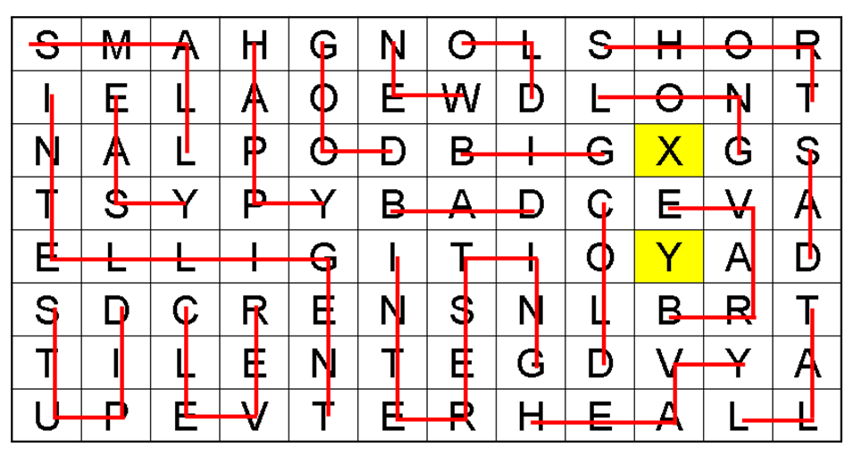

27. SHARKS
Zaměřeno: Opakování slovní zásoby na libovolné téma.
Popis: Každý žák dostane zalaminovanou kartičku, na kterou bude zapisovat diktovaná slovíčka. Slova se zapisují od shora. Každé dobře zapsané slovíčko si po kontrole vymaže a zůstává na místě. Slovo, které je zapsáno špatně se nesmazává, žák další slovo píše do spodního políčka….Prohrává žák, který jako první padne až ke žralokovi…
Časová dotace: 10 minut

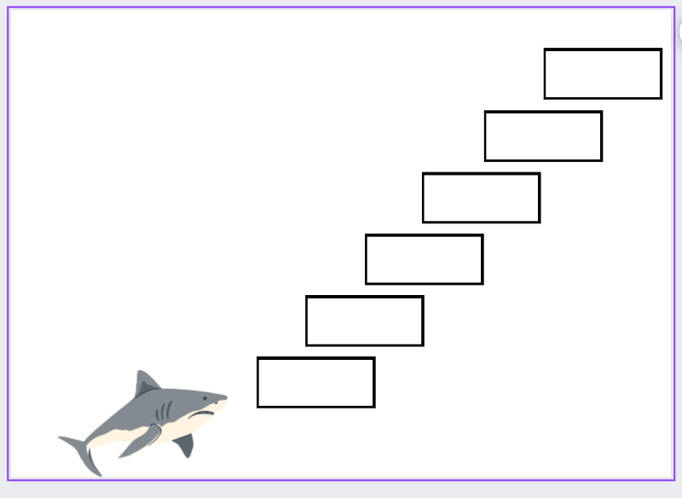

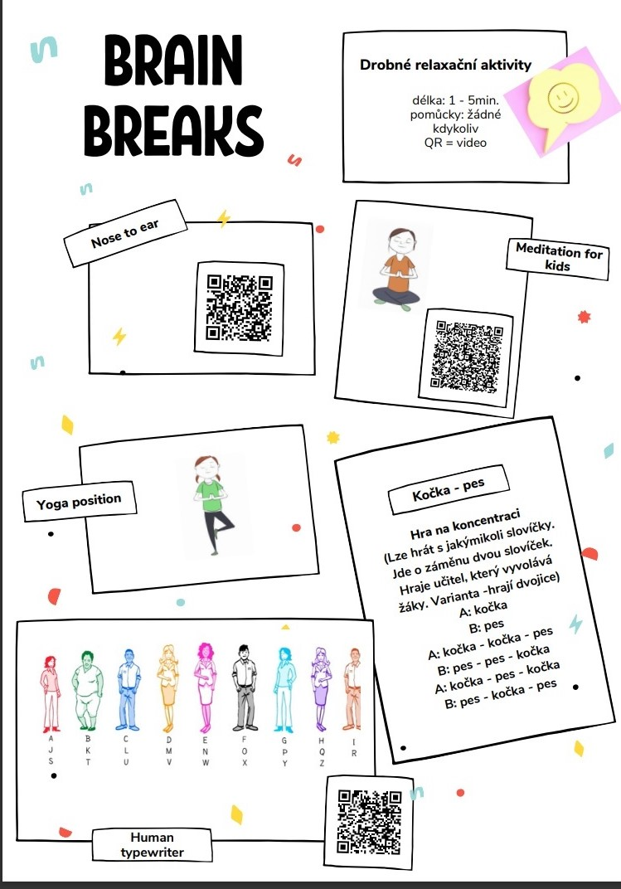

Užitečné aplikace:

Padlet www.padlet.com platforma umožňující sdílení textu, obrázků, odkazů celé třídě, vytváření portfolií nebo projektů
Canva www.canva.com – tvorba prezentací, plakátů, myšlenkových map, koláží, grafů
Wordwall wordwall.net – tvorba různých aktivit např. kvízy, přiřazování, slovní hry ….
Jeopardy game https://jeopardylabs.com – tvorba online hry tzv. Riskuj
Ukázka: https://jeopardylabs.com/play/d8b6599f8f
Kahoot https://kahoot.it tvorba kvízů, lze použít i již hotové kvízy (musí být přístupné zdarma), kvízy mohou tvořit i žáci
Quizlet https://quizlet.com platforma umožňující vkládat slovíčka, prohlížet je jako flashcards a následně si slovíčka procvičovat formou her a testů
Goosechase https://www.goosechase.com tvorba her na body
Blooket https://www.blooket.com obdoba kahoot
Plickers https://www.plickers.com aplikace na hodnocení nebo poskytování zpětné vazby žákům
Picpac https://picpac.tv tvorba pohyblivých příběhů
Pixton www.pixton.com tvorba komiksů
Learning apps https://learningapps.org/
QR code monkey https://www.qrcode-monkey.com tvorba QRkódů

